Q606 Scheda creata il 1 settembre 2025
Descrizione storico-bibliografica
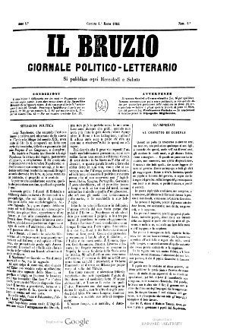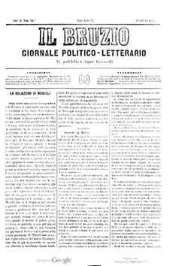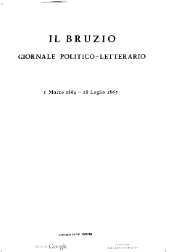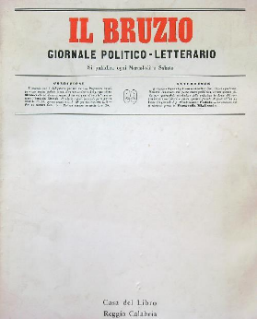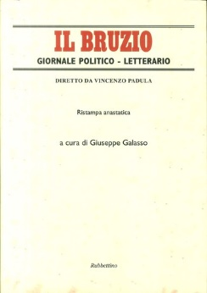
Il *Bruzio : giornale politico letterario. - Anno 1, n. 1 (1 marzo 1864)-anno 2, n. 25 (28 luglio 1865). - Cosenza : Tipografia Migliaccio, 1864-1865. – 2 volumi ; 3437 cm. ((Bisettimanale; poi settimanale. - IEI0104530; NAP0311947
Copia digitale a: 1864-1865
Il *Bruzio : giornale politico letterario di Vincenzo Padula da Acri. – [Ed. 2.]. - 1 (1878). - Napoli : Tipografia F.lli Testa, 1878. – 1 volume ; 20 cm. - UBO4840620
Il *Bruzio : giornale politico letterario : 1 marzo 1864 – 28 luglio 1865. – Sala Bolognese : Arnaldo Forni, 1978. – 1 volume. ((Ristampa anastatica dell'ed.: Cosenza : Tipografia Migliaccio, 1864-1865
Il *Bruzio : giornale politico-letterario (1 marzo 1864 - 28 luglio 1865). - Reggio Calabria : Editore: Casa del libro, 1978. - 1 volume. ((Ristampa anastatica dell'ed.: Cosenza : Tipografia Migliaccio, 1864-1865
Il *Bruzio / Vincenzo Padula. - Roma : Carlo M. Padula, 1987. - XI, 337 p. ; 20 cm. ((Titolo della copertina. - Ristampa anastatica dell'ed.: Napoli : Tipografia dei Fratelli Testa, 1878. - CSA0029656
Il *Bruzio / Vincenzo Padula ; nota a cura di A. Marinari. - Roma : Carlo M. Padula, 1989. - XV, 337 p. ; 20 cm. ((Ripr. facs. della 2. ed. : Napoli : Tipografia dei fratelli Testa, 1878. - L'area del titolo di ricava dalla copertina. - CSA0012973
Il *Bruzio : giornale politico-letterario / diretto da Vincenzo Padula ; a cura di Giuseppe Galasso ; con saggi di G. Galasso, L.M. Lombardi Satriani, D. Scafoglio. - Ristampa anastatica. - Soveria Mannelli : Rubbettino, 2011. - 58, [circa 460], 523-538 p. ; 35 cm. ((Riproduzione facsimilare anno 1, n. 1 (1 marzo 1864)-anno 2, n.25 (28 luglio 1865). - ISBN 978-88-498-3226-6. - CSA0098599
Autore: Padula, Vincenzo

Il *Bruzio : periodico quindicinale scientifico. - Anno 1, n. 14 (settembre 1906)- . - San Demetrio Corone : [s. n.], 1906. – 1 volume ; 35 cm. ((Numerazione irregolare. - CSA0063420

Il *Bruzio : periodico quindicinale letterario scientifico. - Anno 1, n. 1 (marzo 1910)-anno 2, n. 4 (agosto 1911). - Corigliano Calabro : [s. n.], 1910-1911. - 1 volume. - CUBI 103728. - BNI 1910-4302. - CFI0349073

Il *Bruzio : politico indipendente letterario. - Anno 1, n. 1 (22 dicembre 1949)-anno 5 (1966). - Cosenza : Tip. F. Chiappetta, 1949-1966. – 5 volumi in folio. - Sospeso: 1951-1963. - CUBI 103729. - BNI 1949-10218. - CFI0349074

Soggetto: Calabria – Storia – 1864-1966; Letteratura italiana – Autori calabresi – 1864-1966

Informazioni storico-bibliografiche
"Il Bruzio" è stato un importante periodico calabrese del XIX secolo, noto principalmente come giornale politico-letterario, fondato e diretto dal sacerdote, poeta e patriota Vincenzo Padula. Il periodico svolse un ruolo significativo nel contesto risorgimentale calabrese, distinguendosi per una linea non propriamente "officiosa" (cioè non allineata passivamente con il governo centrale), e per l'attenzione alle questioni socio-economiche del Mezzogiorno. Oltre alla politica, il giornale ospitava articoli letterari, culturali e sociali. Padula vi pubblicò, tra le altre cose, i suoi scritti sociologici sullo stato delle persone in Calabria e il dramma "Antonello capobrigante calabrese".
Ristampe: A causa della sua importanza storica, il giornale è stato oggetto di ristampe anastatiche, tra cui quella curata da Giuseppe Galasso per Rubbettino Editore. AI Overview, sintesi

La fama di Padula è legata soprattutto a «Il Bruzio», il periodico bisettimanale da lui diretto e redatto negli anni 1864-65 a Cosenza. Fu Carlo Muscetta, nel 1950, a portare la figura del Padula alla ribalta nazionale, raccogliendo gli scritti de «Il Bruzio» in Persone in Calabria. «Il Bruzio» offre un’analisi penetrante e approfondita della realtà calabrese e meridionale. Padula è giornalista, osservatore del costume, acuto commentatore politico, antropologo, che indaga sulle complesse ragioni dell’arretratezza della Calabria, delle aspettative postunitarie deluse, propone idee e richiama l’attenzione sulle «condizioni morali ed economiche» della Calabria e del Meridione. https://www.store.rubbettinoeditore.it/catalogo/il-bruzio/.

Note e riferimenti bibliografici
- Nicola Merola Padula, «Il Bruzio» e le «miserie dotte» della letteratura. OBLIO VI, 22-23 (2016), p.75-95

